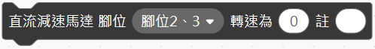

積木用途：設定直流馬達的轉速與轉動方向。

說明：

1. 直流馬達必須使用兩個腳位，其中一個必須有PWM功能才能控制馬達的轉速與轉向，因此腳位欄中只有5組選項，分別是(2、3)、(4、5)、(6、7)、(8、9)、(11、12)。轉速設為0時馬達停止，轉速>0時馬達正轉，數字越大轉速越快，最大值255；轉速<0時馬達反轉，數字越小轉速越快，最小值-255。
2. 直流馬達啟動最低轉速建議為80~100(PWM)。若轉速過低，則直流馬達將無法轉動，且直流馬達驅動板會發出警告聲(實際因個別元件差異而有別)。
3. 本積木的功能是由底下兩個積木組成。

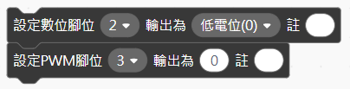

對應關係如下表：

|  |  |  |
| --- | --- | --- |
| 馬達停止 |  |  |
| 馬達正轉 |  |  |
| 馬達倒轉 |  |  |

1. Arduino Nano雖然可以決定馬達的轉速與轉向，但往往因為腳位輸出的功率太低而無法驅動馬達，因此需要在馬達與Nano之間加入一個馬達控制模組，以便驅動馬達，同時也可避免馬達啟動、反轉、瞬停、堵轉……等狀況產生的電流過大損壞Nano。「多功能數控學習平台」使用L9110S做為馬達控制模組，可同時控制兩個直流馬達。

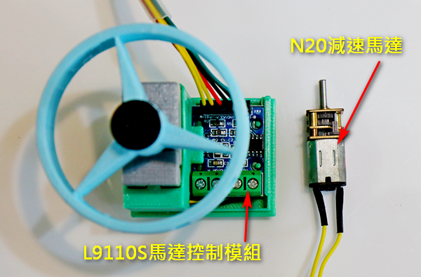

程式範例：使用「多功能數控學習平台」的搖桿Y軸(前後搖，接到A1)來控制輪框的轉速與轉動方向，搖桿往前推時，馬達正轉，搖桿推到底，速度最快；搖桿往後拉時，馬達反轉，搖桿拉到底，速度最快。

說明：這個例子中用button來記錄搖桿Y軸的數值，用speed來記錄馬達的轉速。button的範圍是0~1023，speed的範圍是-255~255，可以利用底下的式子將button值對應到speed

speed=(button/1023)*510-255

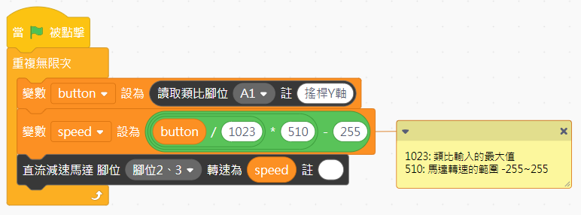

或使用Map積木來處理數值對應。

